|  |  |
| --- | --- |
| Typ geadresseerde | |
| *Plaats*, datum | |
|  |
| Betreft: Informatie programma School en Omgeving |

Beste *Typ aanhef* (vereniging, club, organisatie).

Werken jullie al, of willen jullie gaan samenwerken, met scholen? Weet dan dat het programma School en Omgeving dé kans is voor jullie om hier invulling aan te geven.

Door cultuur, jeugdwerk, natuuractiviteiten en sport ontwikkelen kinderen en jongeren vaardigheden voor het leven. Daarnaast brengen deze activiteiten hen plezier en uitdaging. Door zich breed te ontwikkelen en anderen te ontmoeten, bouwen kinderen en jongeren sociaal, mentaal en fysiek kapitaal op. Met het programma School en Omgeving van het ministerie van Onderwijs, Cultuur en Wetenschap is er een subsidieregeling om structureel samen te werken met het onderwijs.

**Hoe doe je dat?**

Stap 1: Zoek contact met andere lokale clubs en verenigingen van o.a. de sport, cultuur, scouting en jeugdwerk in de gemeente.

Stap 2: Inventariseer of jullie (met ondersteuning vanuit ons) een kwalitatief goed aanbod hebben, dan wel interesse, om bij te dragen aan de brede ontwikkeling van de jeugd. Zo kan je een brede ontwikkeling van de jeugd in de wijk stimuleren.

Stap 3: Deelnemen kan door het aanbod lokaal kenbaar te maken, door:

1. Je ambitie om deel te nemen als club/vereniging/organisatie te delen met de gemeente (afdeling onderwijs en sport). Zij zijn altijd betrokken bij een lokale coalitie.
2. Je ambitie om deel te nemen als club/vereniging/organisatie te delen met de [regiocoördinator](https://www.gelijke-kansen.nl/over-gelijke-kansen/team-gelijke-kansen) van de Gelijke Kansen Alliantie. Zij kunnen je helpen om aan te sluiten bij een bestaande lokale coalitie, handvatten bieden voor het opzetten van een lokale coalitie en je in contact brengen met de scholen.

**School en Omgeving**

Deze impuls moet voorkomen dat waar de kinderen wonen, wie de ouders zijn en op welke school ze zitten, bepaalt welke kansen ze krijgen. Het gaat bijvoorbeeld om hulp bij het maken van huiswerk, extra muzieklessen of meer mogelijkheden om te sporten. Het heeft als doel meer leerlingen een buitenschools aanbod aan te bieden. Dat doen scholen samen met gemeenten en lokale aanbieders. Dit aanbod moet passen bij de behoefte van de kinderen en jongeren en het liefst ook vorm krijgen in een duurzame samenwerking met verenigingen/organisaties in de omgeving.

Als een school behoort tot de tien procent met de hoogste onderwijsachterstandsscore is er financiering beschikbaar vanuit het programma School en Omgeving. De lijst met scholen is terug te vinden in bijgeleverd Excel bestand (LET OP: aan deze lijst zijn geen rechten te verlenen). Voor de volledigheid verwijzen wij je ook naar de informatie van de [Gelijke Kansen Alliantie.](https://www.gelijke-kansen.nl/schoolenomgeving/documenten/publicaties/2024/01/30/lijst-met-uitbreiding-categorie-a-en-wijzigingen-categorie-b-programma-school-en-omgeving) De scholen zijn te vinden door te zoeken op de BRIN-nummers.

Met vriendelijke groet,

…

**De nationale Jeugdcoalitie:**

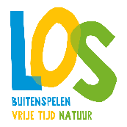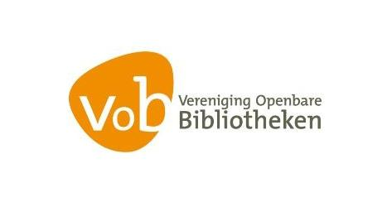

**En met medewerking van de kennispartners:**

